Университет на Пуна
(бивш Университет на Пууна)

Ние, Ректорът, Заместник-Ректорът и Членовете на Управителния съвет и Академичния съвет към Университет на Пуна, удостоверяваме, че

Махеш Вилас Гарже

от О.А.О.П. Колеж по Аюрведа и Изследователски център, Акурди

е положил изпит и е бил оценен като квалифициран за степен

Бакалавър по Аюрведа Медицина и Хирургия
(“Аюрведачаря”)

през октомври 2000 г.
Посочената диплома му е била връчена.
В свидетелство за това е поставен печатът на посочения Университет.

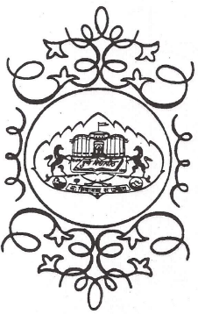

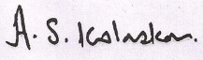
6 януари 2003 г. /Заместник-Ректор/

